便携式PMI分析仪加轻松应对检测安全和过程风险
来源： 日立分析仪器
便携式、坚固耐用的PMI（材料可靠性鉴定）分析仪已掀起重大变革，例如，其能使石油和天然气上游、中游和下游运营商确保其场所以安全、合规和高效的方式工作。这同样适用于发电厂和化工厂。
便携式合金分析仪能确保更加简单地采取主动方法来进行过程安全、管道完整性管理以及较早检测安全和过程风险。这一点很重要，因为许多运营商仍然倾向于采用被动方法，即他们仅在设备和系统开始出现退化或损坏迹象后才解决问题。
被动策略通常会导致更高的维护成本、更多的计划外停机时间和更高的风险，同时增加实现战略和商业生产目标的难度。然而，追溯性材料可靠性鉴定 （retro-PMI）或安全检查不一定是一个昂贵或耗时的过程。当与云存储等数据管理解决方案相匹配时，它有助于最大限度地减少计划外停机、运营中断、不可预见的成本和灾难性故障。
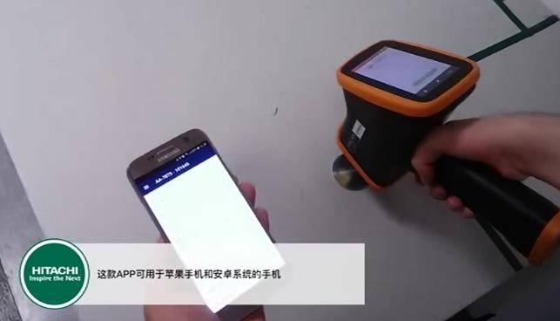
让管理变得轻松
PMI 分析仪通过简单地了解现场设备的健康状况，为不可预见的问题提供长期解决方案。使用数据管理解决方案的频率越多，整个企业中关于实时存储、分析和共享检查数据的成本也越低。这为管理人员和安全员提供一种可能性，即当他们从现场进入时，他们可以分析检查结果并快速标记潜在问题。
以下是PMI分析仪如何让生活变得更加轻松的示例：
1.不需要停止业务运营
如果必须关闭工厂的一部分来进行测量，则实施用于关键资产状态监控的常规数据收集的广泛计划不切实际。当今的许多分析仪都是专门为配合工厂流程而设计。例如，日立手持式XRF X-MET8000分析仪可以在无需停止生产的情况下测量高达400°C的高温部件。
2.即使在恶劣环境下也能获得可靠结果
若采用精确的PMI/NDT测量来评估部件的状况，需要使用一种能够提供极高精确度以分析零件的化学成分的先进技术。这似乎有悖常理，因为可能无法安全地将这类套件带入任何种类的危险环境中，但如今的分析仪专为解决这个问题而设计。随着石油和天然气勘探和开采向更危险的环境倾斜，便携式材料分析仪能够应对这类环境，这确实是它的一项巨大优势。
3.在难以到达的区域进行测量
工厂的设计和建造并不总是考虑到维护。在错综复杂的管道中，阀门和开关是难以接近的区域。许多便携式分析仪的优点是体积小，重量轻，可以单手操作。这表明只要您能到达某一个区域，你就能对这个区域进行分析，而不必将一台又大又重的仪器拖到合适的位置来提供准确和精密的测量结果。
4.自动将数据上传并存储至中央云
通过使检测数据的测量、分析和分发成为一个无缝和流畅的过程，可以创建一个系统，从而更快地处理问题并降低停机时间和维护成本。然而，运营商最感兴趣的可能是使用报告软件和云存储来自动化合规流程的想法。通过实时监控巡检数据，可采用便于审计的方式监控和呈现结果。
从根本上说，我们已经确保使用分析仪进行一系列测量变得简单——仅在几分钟之内即可获得一组既准确又精密的数据，由此提供关于工厂健康状况的重要信息。

